13.04.2019. UA1CEG/p в лесу, +5 градусов, переменная облачность.
(Home made, 3 watts, dipole)

Это не в мой адрес, это в форуме cqham.ru

>LY1SD
>Зачем Вы изобретаете велосипед, а не берёте готовые схемы, скажем, того же Беленецкого?
>У подавляющего большинства радиолюбителей гипертрофированны самолюбие и самооценка. >Поэтому мало кто повторяет чьи-то конструкции 1:1. Чаще всего добавляется какая-либо отсебятина. Либо >втихаря присваиваются чужие идеи, которые впоследствии выдаются за свои. Особенно на данном форуме >сей факт не является редкостью.
==========================================================
Не могу припомнить, что бы кто-то присваивал «чужие идеи» и «выдавал их за свои»! «Схемоблудие», это да, этого добра навалом. «Словоблудия» - сколько угодно. «Присваивания чужих идей»- я не знаю, не встречал…

Я к «идеям» и «схемам» отношусь скептически… И вовсе не из- за гипертрофированного самолюбия и самооценки, опыт показывает- не представил автор завершённой конструкции, значит, по моему мнению,полная глупость доверять …
Приведу пример:

Схема, опубликованная в журнале «Радио»! Ноябрь 2018 г.
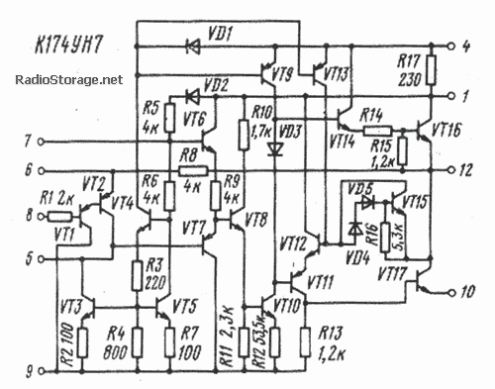
Присмотритесь- через один из диодов смесителя пройдет ток из микросхемы 174УН7, что крайне отрицательно скажется на работе смесителя! Это недопустимо! Нужен разделительный конденсатор…
Естественно, фото собранного приёмника отсутствует! Да, схема рассчитана на начинающих радиолюбителей! Трогательная забота…

=========================================================================

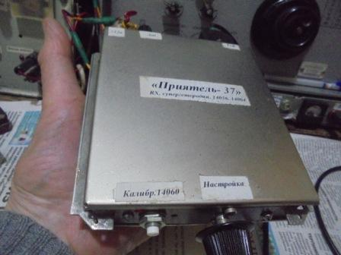
Свободное время имеется. Можно прогуляться в лес, поработать в эфире!
Сегодня «рандеву» есть возможность проверить работу самоделки в реальном эфире.
Это приёмник на 14060 +- 5 кГц, ПЧ 500 кГц, гетеродин- перестраиваемый кварцевый на 13500 кГц.
Сегодня тест, есть возможность посмотреть, как приёмник будет воспринимать мощные сигналы.

Выдвигаюсь.
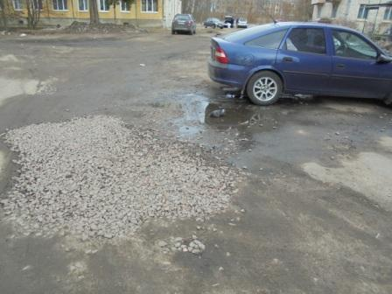
Относительно сухо…

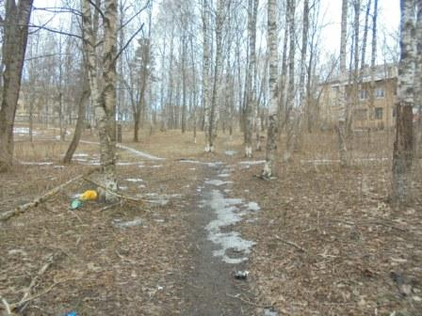

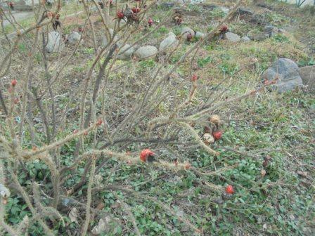
Шиповник продержался зиму, даже сохранив часть ягод!

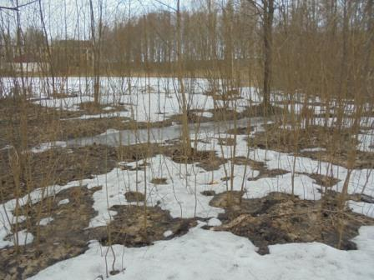

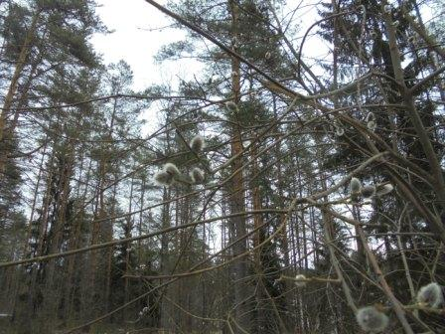

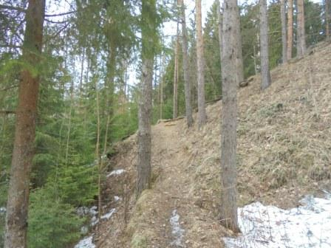

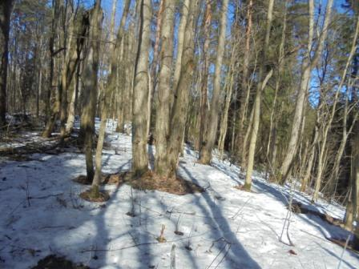

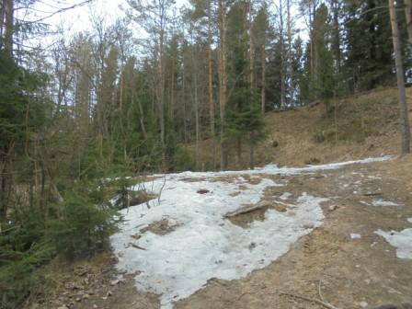

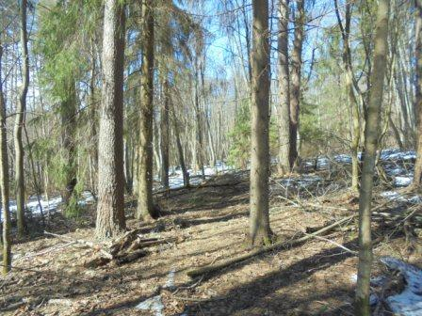

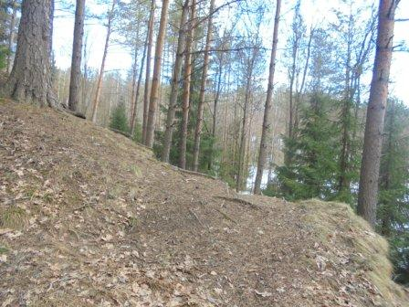

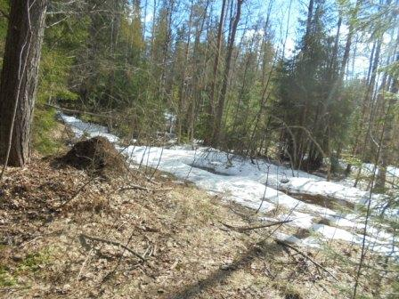

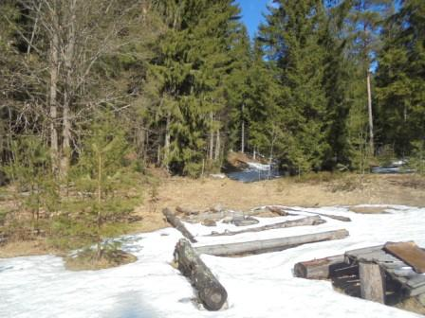
«Шашлычно- пикниковое» место показалось из- под снега.
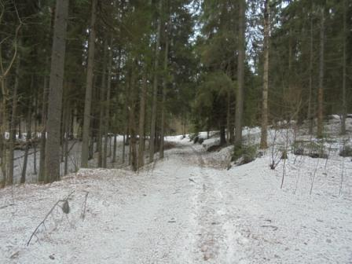

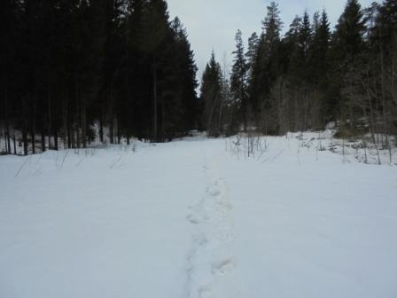

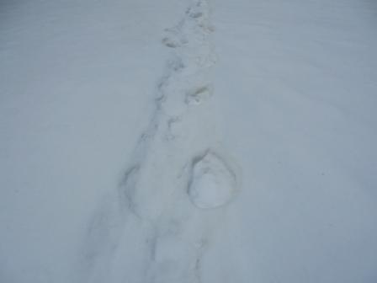
Мои следы. Зимой, кроме меня, однажды прошёл лыжник и какая-то собачка бегала по моей тропе.
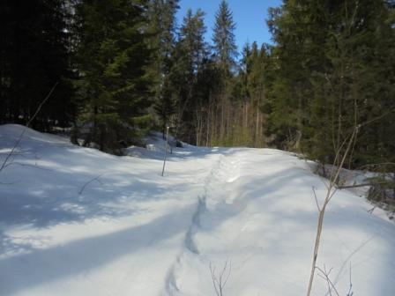

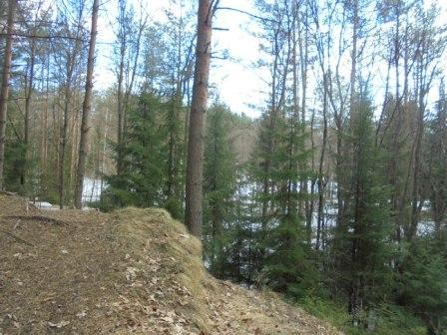

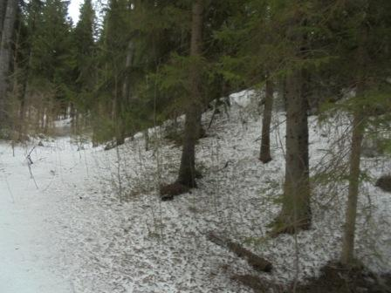

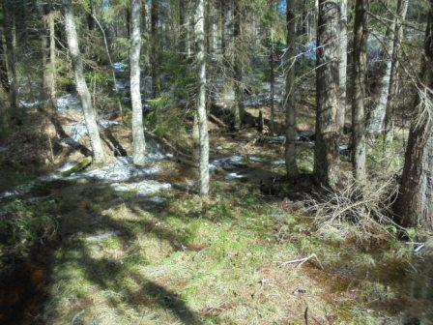

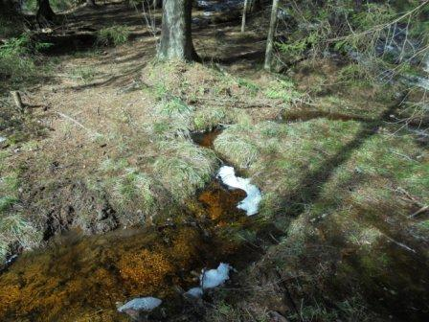

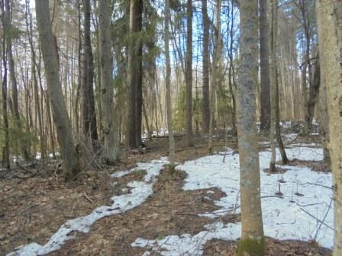

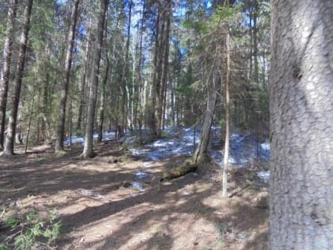

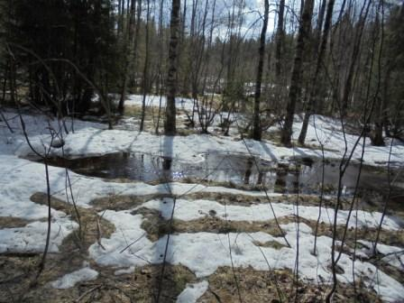
Подножье высотки.

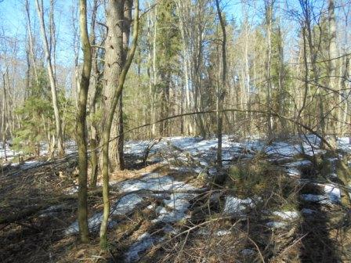
Высотка.

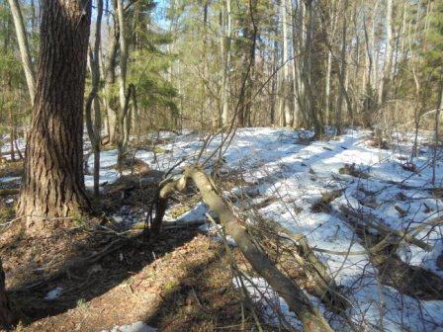

«Радио- стол».

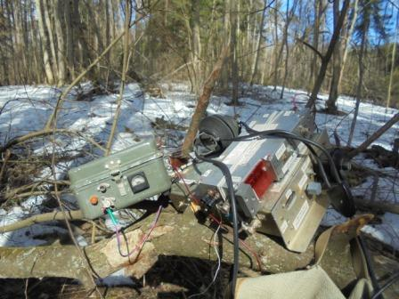

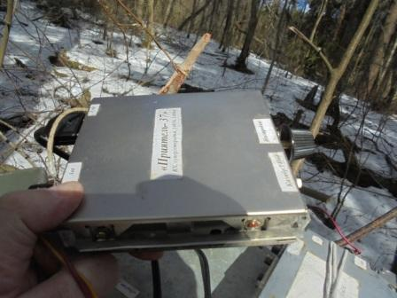

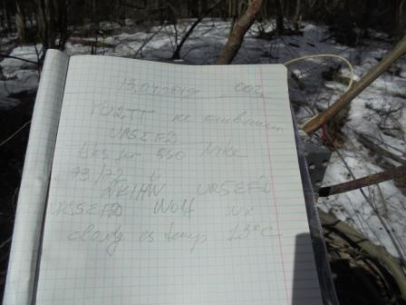
Итак, я принимал на «Приятеле- 37»:
YU2TT, пытался вызывать- безуспешно.
Наблюдал QSO: UR5EFD- DK1HW, вызывал поочерёдно Анатолия и Wolf(a) не дозвался. Но, я старался!
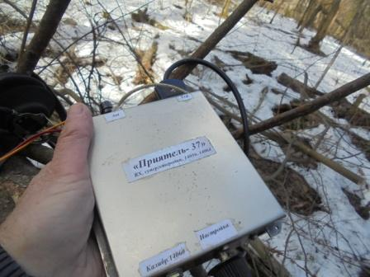
Цель достигнута- приёмник проверен, работа ни малейших нареканий не вызывает. Да и аппарат имеет 2 контура на рабочую частоту, по ПЧ 500 кГц 2 контура и ЭМФ.
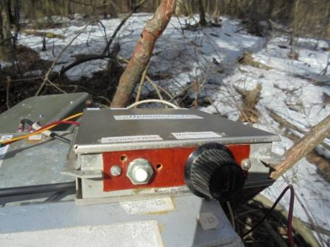

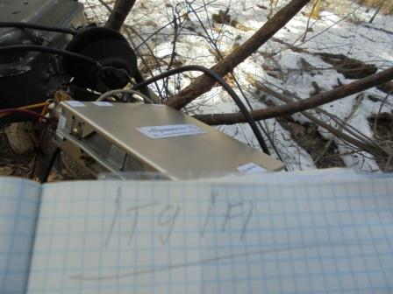
Принял на 14060 IT9IFI, вызывал, безответно, решил- достаточно, приёмник работает на порядок лучше приёмника прямого преобразования, что мне и нужно было!
А как там японцы?
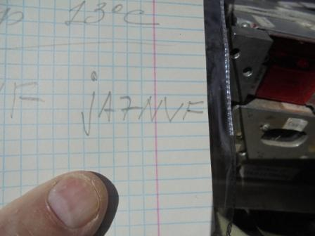
Японцы слышны! Естественно я пытался дозваться, поучаствовать в тесте. Естественно ни один японец не отозвался!
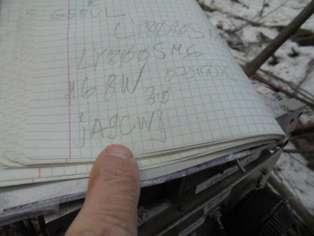
3- мя ваттами, на диполь в лесу, в тесте… японца дозваться? Маловероятно! Но, я пытался.
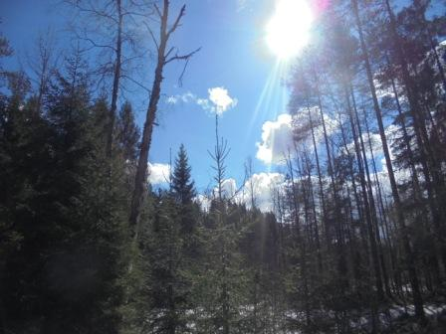

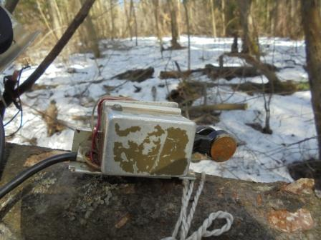
Манипулятор, досталось и достаётся ему!

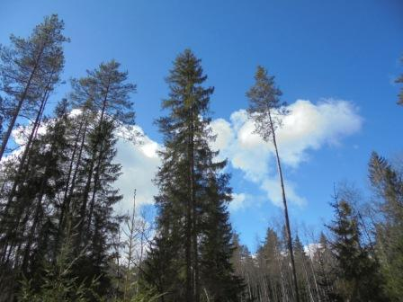

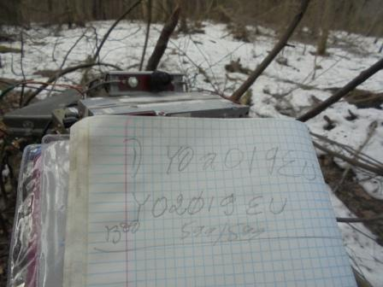

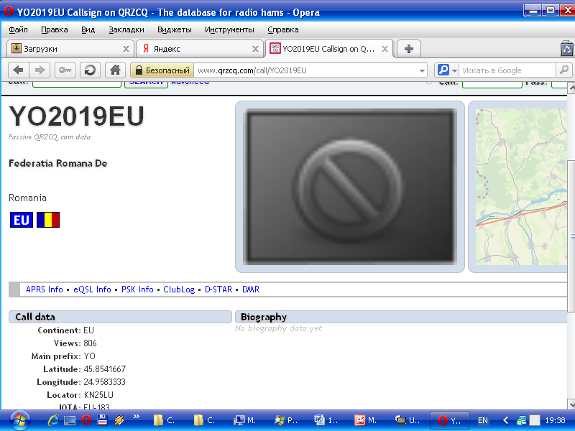

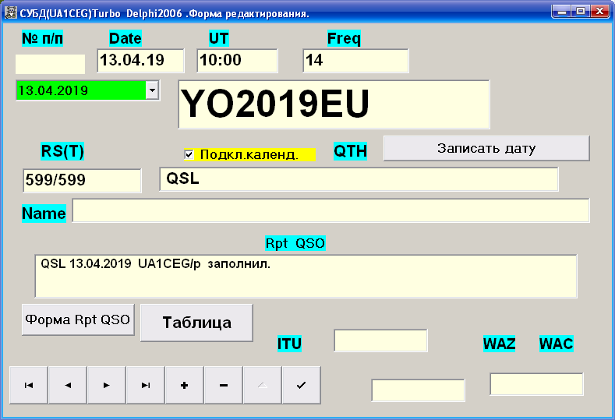

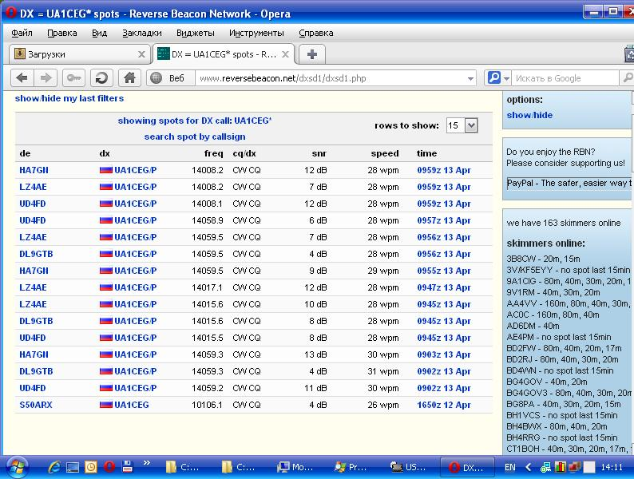

Прекрасно прошла радио- прогулка!
До встречи в эфире.

73! UA1CEG.

